SURAT KETERANGAN PENGECEKAN PLAGIAT
Setelah melalui proses pengecekan dengan menggunakan aplikasi
Plftgiarism Cheeker X / Turnitin, maka kami Lembaga Penelitian dan
Pengabdian kepada Masyarakat (LPPM) IAKN Toraja dengan ini menerangkan
bahwa skripsi yang ditulis oleh:
Nama : Yeheskel Ramban
Nirm : 1020175345
Judul Skripsi : Kajian Hermeneutik Yosua 1:7-8 dan Implikasinya
Terhadap Guru PAK dalam Mengajarkan Pendidikan Iman
bagi Siswa di SMKN 1 Toraja Utara
Tanggal Pemeriksaan : 16 September 2021
Similarity :16%
Dinyatakan MEMENUHI SYARAT ambang batas toleransi. Jika di
kemudian hari ditemukan kekeliruan karena keterbatasan aplikasi, seperti adanya
kesamaan dengan karya ilmiah lain yang lebih awal mendapat pengakuan sebagai
hak cipta (misalnya: karya ilmiah tersebt belum publish secara online), maka
semua konsekuensi yang ditimbulkan menjadi tanggungjawab penulis skripsi.
Demikian surat keterangan ini, untuk dipergunakan sebagaimana mestinya.
Tana Toraja, 20 September 2021
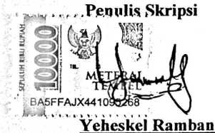
NIRM. 1020186330
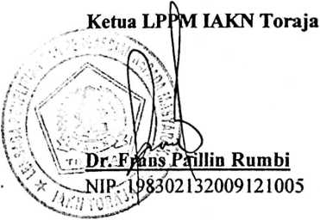

Yeheskel Ramban
by Desnawati.
Submission date: 16-Sep-2021 02:00AM (UTC-0400)
Submission 10: 1626760976
File name: SKRIP5H j’eheskeLRamban.-₋PAK_1.ducx(4.77M)
Word count: 14538
Character count: 91358

Yeheskel Ramban
0RKWU5YRFP0R?

16% 15% 4% 5%
SiMILARlTY 1NDEX INTERNET SOURCES PUBUCAUONS 5TUDENT PAPERS
PRIMA» v
alkitab.mobi
m eksegesisaikitabiah.blogspot.com
inrt -ne: sc
Fl sophia.iakn-toraja.ac.id
alkitab.sabda.org
menarakristen.blogspot.com
pt.scribd.com
%
T1 text-id.123dok.com
04
70
|H 123dok.com

